**KIỂM TRA VIẾT 45 PHÚT ĐỊA LÍ 7**

**Xây dựng ma trận đề kiểm tra:**

Trên cơ sở phân phối số tiết: 12 tiết: (100%): phân phối cho chủ đề và nội dung như sau:

+ Thành phần nhân văn của môi trường ( 4 Tiết = 33,3%);

+ Các môi trường địa lí đới nóng: gồm 8 Tiết = 66,7%), kết hợp với xác định chuẩn quan trọng xây dựng ma trận đề kiểm tra như sau:

**A - Ma trận đề kiểm tra:**

|  |  |  |  |  |  |  |
| --- | --- | --- | --- | --- | --- | --- |
| Chủ đề/ Mức độ nhận thức | Nhận biết | | Thông hiểu | | Vận dụng | |
| TNKQ | TL | TNKQ | TL | Vận dụng thấp | Vận dụng cao |
| **Thành phần nhân văn của môi trường**  **40% = 4đ** | Trình bày được quá trình phát triển và tình hình gia tăng dân số thế giới (c1)  -Nhận biết sự khác nhau giữa các chủng tộc trên thế giới(c3)  **1đ= 25%** |  |  |  | Trình bày và giải thích ở mức độ đơn giản sự phân bố dân cư không đồng đều trên thế giới  (câu 3)  **3đ=75%** |  |
| **Môi trường đới nóng và hoạt động kinh tế của con người ở đới nóng**  **60%=6 điểm** | -Trình bày và giải thích ở mức độ đơn giản một số đặc điểm tự nhiên cơ bản của các môi trường đới nóng  (2câu: c2;5)  **1đ =16,7 %** |  | Các sản phẩm NN quan trọng ở đới nóng (1 câu: c6)  **0,5đ=8,3%** | -Những thuận lợi và khó khăn của ĐKTN đối với SX NN ở đới nóng (c1)  **2đ = 33,3%**  -Trình bày được những vấn đề di dân, sự bùng nổ đô thị ở đới nóng; nguyên nhân và hậu quả. (câu 2)  **2đ=33,3%** |  | -Nhận biết môitrường qua biểu đồ (1câu: c4)  **0.5đ=8,3%** |
| **TSC=9Câu**  **TSĐ=100% =10 điểm** | **4 câu**  **2 điểm =20%** | | **3 câu**  **4.5 điểm =45%** | | **2 câu**  **3.5 điểm =35%** | |

**B – Viết đề kiểm tra từ ma trận:**

**I. Trắc nghiệm**: **( 3,0 điểm)** *Chọn ý trả lời đúng nhất trong các câu sau và ghi vào bài làm:*

**Câu 1.** Sự bùng nổ dân số từ những năm 50 của thế kỉ XX diễn ra ở các nước thuộc

A. châu Á, châu Phi và Mĩ la Tinh B. Bắc Mĩ và châu Đại Dương

C. châu Mĩ, châu Âu D. châu Âu, châu Mĩ

**Câu 2**. Vị trí của môi trường xích đạo ẩm?

A. Từ chí tuyến Bắc đến chí tuyến Nam.

B. Từ 50 đến hai chí tuyến ở hai bán cầu.

C. Từ 50B đến 50 N

D. Hai bên đường xích đạo.

**Câu 3**. Để nhận biết sự khác nhau giữa các chủng tộc người ta căn cứ vào

A. Chỉ số thông minh. B. Hình thái bên ngoài.

C. Cấu tạo cơ thể. D. Tình trạng sức khoẻ.

**Câu 4**. Xác định biểu đồ nhiệt độ và lượng mưa thuộc môi trường nhiệt đới gió mùa?

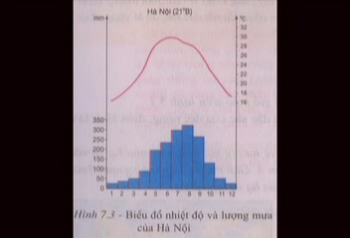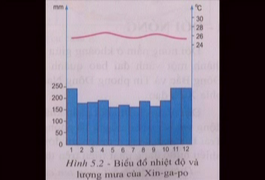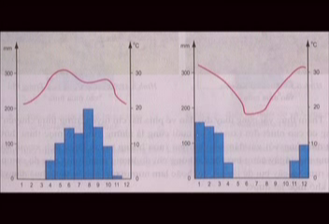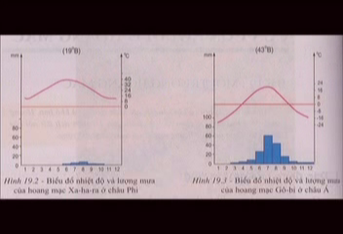

A B C D

**Câu 5**. Vị trí của môi trường nhiệt đới gió mùa nằm ở:

**A. Bắc Á; B. Nam Á, Đông Nam Á; C. Đông Á; D.Tây Nam Á**

**Câu 6.** Cây lương thực quan trọng nhất ở vùng nhiệt đới gió mùa là:

**A. Cây Lúa B. Cây Ngô (Bắp)**

**C. Khoai Lang. D. Sắn (Khoai mì).**

**II. Tự luận**: (7điểm)

**Câu 1. (2điểm)** Nêu những thuận lợi và khó khăn của điều kiện tự nhiên đối với sản xuất nông nghiệp ở đới nóng?

**Câu 2. ( 2điểm)** Trình bày nguyên nhân của làn sóng di dân ở đới nóng?

**Câu 3. (3 điểm)** Trình bày sự phân bố dân cư trên TG ? Giải thích vì sao dân cư trên thế giới phân bố không đều?

**C- Đáp án- Biểu điểm:**

|  |  |  |  |  |  |  |  |
| --- | --- | --- | --- | --- | --- | --- | --- |
| **Phần I. TNKQ** |  | | | | | | **Điểm** |
| **Câu** | **1** | **2** | **3** | **4** | **5** | **6** | **0,5 điểm/1câu** |
| **Đáp án** | **A** | **C** | **C** | **D** | **B** | **A** | **6câu=3điểm** |

**Phần II: Tự luận:**

|  |  |  |
| --- | --- | --- |
| **Câu** | **Nội dung** | **Điểm** |
| **1**  **(2,0đ)** | - Thuận lợi: nhiệt độ, độ ẩm cao, lượng mưa lớn nên có thể sản xuất quanh năm, xen canh, tăng vụ.  - Khó khăn: đất dễ bị thoái hóa; nhiều sâu bệnh, khô hạn, bão lũ... | 1đ  1 |
| **2**  **(2,0đ)** | * Nguyên nhân: Đa dạng, phức tạp.  - Di dân tự do: (tiêu cực):  + Do dân đông, tăng nhanh, kinh tế chậm phát triển🡪 Đời sống khó khăn, thiếu việc làm…  + Do thiên tai (Hạn hán, bảo lụt…). Do chiến tranh, xung đột.  - Di dân có kế hoạch: (Tích cực):  + Nhằm phát triển kinh tế-xã hội ở các vùng núi, ven biển).  + Do yêu cầu phát triển kinh tế CN, Nông nghiệp, DV. | 0,5đ  0,5đ  0,5đ  0,5đ |
| **3**  **(3,0đ)** | - Dân cư phân bố không đều trên thế giới:  + Những nơi có điều kiện sinh sống và giao thông thuận tiện như đồng bằng, đô thị hoặc các vùng có khí hậu ấm áp, mưa nắng thuận hòa như: Đông Á, Nam Á, ĐNA, Tây Phi, Tây vá Trung Âu, Đông Nam Bra-xin, Đông Bắc Hoa Kì đều có dân cư tập trung đông đúc  + Các vùng núi, vùng sâu, xa, giao thông khó khăn, vùng cực giá lạnh hoặc hoang mạc...khí hậu khắc nghiệt có dân cư thưa thớt | 0,5đ  1,5đ  1đ |